

漢字
KANJI
と
仮名
KANA
09-05-2022
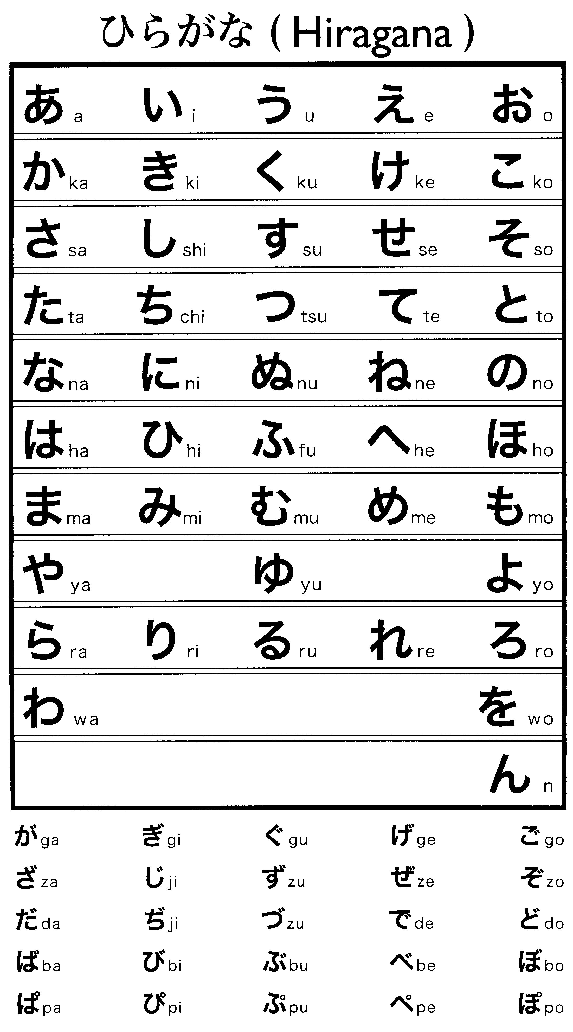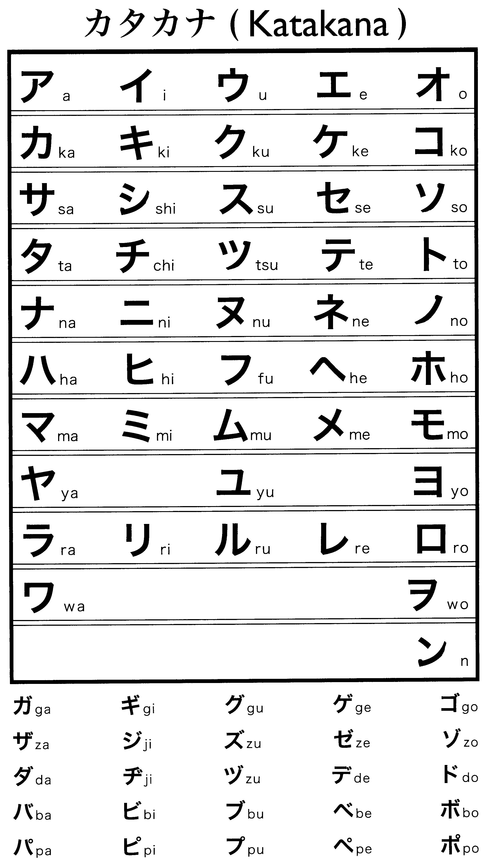
ヴ=vu

あ  a | い  i | う  u | え  e | お  o | や  ya | ゆ  yu | よ  yo
か  ka | き  ki | く  ku | け  ke | こ  ko | きゃ  kya | きゅ  kyu | きょ  kyo
が  ga | ぎ  gi | ぐ  gu | げ  ge | ご  go | ぎゃ  gya | ぎゅ  gyu | ぎょ  gyo
さ  sa | し  shi | す  su | せ  se | そ  so | しゃ  sha | しゅ  shu | しょ  sho
ざ  za | じ  ji | ず  zu | ぜ  ze | ぞ  zo | じゃ  ja | じゅ  ju | じょ  jo
た  ta | ち  chi | つ  tsu | て  te | と  to | ちゃ  cha | ちゅ  chu | ちょ  cho
だ  da | ぢ  ji(di) | づ  zu(du) | で  de | ど  do | ぢゃ  ja | ぢゅ  ju | ぢょ  jo
な  na | に  ni | ぬ  nu | ね  ne | め  no | にゃ  nya | にゅ  nyu | にょ  nyo
は  ha | ひ  hi | ふ  fu | へ  he | ほ  ho | ひゃ  hya | ひゅ  hyu | ひょ  hyo
ば  ba | び  bi | ぶ  bu | べ  be | ぼ  bo | びゃ  bya | びゅ  byu | びょ  byo
ぱ  pa | ぴ  pi | ぷ  pu | ぺ  pe | ぽ  po | ぴゃ  pya | ぴゅ  pyu | ぴょ  pyo
ま  ma | み  mi | む  mu | め  me | も  mo | みゃ  mya | みゅ  myu | みょ  myo
や  ya |  | ゆ  yu |  | よ  yo
ら  ra | り  ri | る  ru | れ  re | ろ  ro | りゃ  rya | りゅ  ryu | りょ  ryo
わ
wa
ん  n(nn) |  | ヴ  vu |  | を  wo
゛:dakuten だくてん ゜:handakuten はんだくてん

Tal
0 ゼロ/れえ 零 | 10 じゅう 十
1 いち 一 | 11 じゅういち 十一
2 に 二 | 12 じゅうに 十二
3 さん 三 | 13 じゅうさん 十三
4 よん/し 四 | 14 じゅうよん/じゅうし 十四
5 ご 五 | 15 じゅうご 十五
6 ろく 六 | 16 じゅうろく 十六
7 なな/しち 七 | 17 じゅうなな/じゅうしち
8 はち 八 | 18 じゅうはち
9 きゅう/く 九 | 19 じゅうきゅう/じゅうく
100 ひゃく 百 | 1000 せん 千
10000 いちまん 一万
20 År はたち -år ・さい | ごぜん 午前 A.M.
 | ごご 午後 P.M.
あさ :morgen
ひる :middag
ばん/よる :aften | minutter: ふん eller ぷん

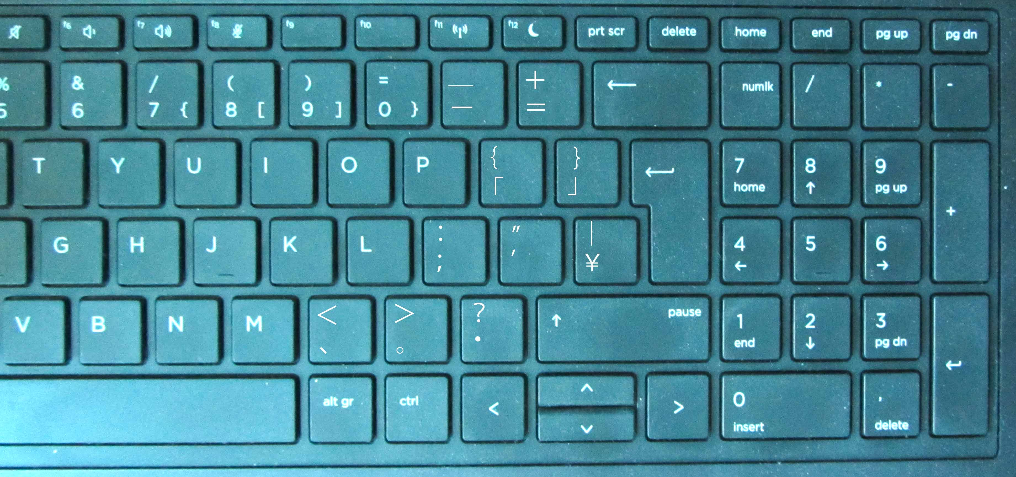

Shift | ～ | ！ | ＠ | ＃ | ＄ | ％ | ＾ | ＆ | ＊ | （ | ）
 | ½ | 1 | 2 | 3 | 4 | 5 | 6 | 7 | 8 | 9 | 0

Hiragana: kun'yomi: japansk udtale (hvid trekant)
Katakana: on'yomi: kinsisk udtale (sort trekant)
Grå: vigtigste udtale.
Sorte tal: げんき。
Blå tal: Kanji Look and Learn.
Røde tal: Kodansha Kanji Leaner's Dictionary

 |  | 3
零 | 2433 | レイ/ゼロ  nul
一 | 001  1  2850 | イチ イッ ひと  en  一人 (ひとり) en person
二 | 002  2  1688 | ニ ふた  to  二人 (ふたり) to personer
三 | 003  3  1689 | サン みっ  tre  三人 (さんにん) tre personer
四 | 004  4  2620 | よん よ よっ シ  fire  四人 (よにん) fire personer
五 | 005  5  2892 | ゴ いつ  fem
六 | 006  6  1710 | ロク ロッ むっ  seks
七 | 007  7  2854 | シチ なな  syv
八 | 008  8  2536 | ハチ ハッ ヤッ  otte
九 | 009  9  2858 | キュウ ク ここの  ni
十 | 010  10  2855 | ジュウ ジュッ とお  ti
百 | 011  11  1746 | ヒャク ピャク ビャク  hundrede
千 | 012  12  2881 | セン ザン  tusind
万 | 013  13  2542 | マン  titusind
円 | 014  14  2555 | エン  yen,cirkel
時 | 015  29  0830 | ジ とき  tid (time)
億 | 0148 | (いち)オク  100.000.000 100 Millioner
兆 | 0199 | チョウ  1 billion, 10**12
 |  | 4
日 | 016  17  2606 | ニ ニチ び ひ ニッ  sol, dag
本 | 017  25  2937 | ホン もと  bog
人 | 018  26  2857 | ジン ひと ニン  person (går til højre)  日本人 (ニホンジン) japaner  一人で (ひとりで) alene
月 | 019  18  2556 | ゲツ ガツ つき  måne
火 | 020  19  2911 | カ ひ  ild
水 | 021  20  0003 | スイ みず  vand (is 0025)
氷 | 0025 | ヒョウ こおり ひ  is (vand 021)
木 | 022  21  2901 | モク き  træ
森 | 148  2184 | もり  skov
金 | 023  22  1771 | キン かね  penge, guld
土 | 024  23  2875 | ド つち  jord
曜 | 025  24  1014 | ヨウ  hverdag
上 | 026  33  2876 | うえ ジョウ あ(げる) かみprefix  over (god)
下 | 027  34  2862 | した カ くだ  under
中 | 028  35  2902 | なか チュウ ジュウ  midt
半 | 029  30  2936 | ハン  halv
 |  | 5
山 | 030  145  2544 | やま サン  bjerg
川 | 031  146  0001 | かわ がわ  flod
元 | 032  87  1690 | ゲン ガン もと  origin oprindelse
気 | 033  88  2751 | キ  spirit ånd (mosekonebryg)
天 | 034  153  2898 | テン あめ あまー  himmel  天気 てんき vejr
私 | 035  201  1030 | わたし シ わたくし  jeg private 1. person pronomen
今 | 036  27  1712 | いま コン  nu
田 | 037  49  2617 | た だ  rismark
女 | 038  52  2884 | おんな ジョ  kvinde
男 | 039  051  2199 | おとこ ダン ナン  mand
見 | 040  65  2201 | み ケン  se
行 | 041  66  0187 | い コウ ギョウ  at gå, to go
食 | 042  70  1787 | た ショク  spise
飲 | 043  71  1510 | の イン  drikke
 |  | 6
東 | 044  45  2987 | ひがし トウ  øst
西 | 045  46  2951 | にし セイ サイ  vest
南 | 046  47  1791 | みなみ ナン  syd
北 | 047  48  0176 | きた ホク ホツ  nord
口 | 048  15  2865 | ぐち くち コウ  mund
出 | 049  98  2934 | で だ シュッ シュツ  gå ud, forlade huset
右 | 050  37  2568 | みぎ ウ ユウ  højre
左 | 051  39  2567 | ひだり サ  venstre
石 | 260  2564 | いし  sten (石=イシ i navn)
分 | 052  32  1713 | フン プン ブン  minut, at dele  (わかる 分かる forstå)
先 | 053  56  2123 | セン さき  tidligere
生 | 054  55  2933 | セイ う ショウ  fødsel
大 | 055  081  2882 | ダイ おお タイ  stor  大人 (おとな) voksen
学 | 056  54  2211 | ガク ガッ まな  at lære
外 | 057  36  0163 | ガイ そと  udenfor  外国 ガイコク fremmed land
国 | 058  64  2659 | コク ゴク くに  land
 |  | 7
京 | 059  300  1766 | キョウ ケイ キン  hovedstad
子 | 060  53  2873 | こ シ  barn こども
小 | 061  82  0002 | ちい ショウ  lille
会 | 062  72  1741 | あ カイ  at møde
社 | 063  107  0745 | シャ ジャ やしろ  firma, selskab, helligdom
父 | 064  58  1714 | ちち とう フ  far
母 | 065  59  2917 | はは かあ ボ  mor
高 | 066  83  1803 | たか コウ  høj
校 | 067  0840 | コウ  skole
毎 | 068  62  1751 | マイ  hver
語 | 069  128  1402 | ゴ  ord
文 | 070  220  1708 | ブン  sentence
帰 | 071  0113 | かえ キ  vende tilbage
入 | 072  2859 | はい いり い ニュウ  gå ind (til venstre)
 |  | 8
員 | 073  269  1958 | イン  medlem
新 | 074  085  1587 | あたら シン  ny
聞 | 075  074  2840 | き ブン  lytte / spørge
作 | 076  174  0052 | つく サク  lave, udføre, være
仕 | 077  271  0021 | シ  to serve, udføre
事 | 078  272  2926 | ごと こと ジ  ting (abstrakt)
電 | 079  2431 | デン  elektricitet
車 | 080  2976 | くるま シャ  vogn, bil
休 | 081  113  0037 | やす キュウ  hvile, fraværende, ferie
言 | 082  75  1698 | い ゲン こと  at sige
読 | 083  119  1401 | よ ドク  læse  読む よむ læse
思 | 084  253  2221 | おも シ  tænke
次 | 085  446  0039 | つぎ ジ  next, næste
何 | 086  57  0048 | なに なん  hvad
 |  | 9
午 | 087  42  1720 | ゴ  noon / middag
後 | 088  41  0321 | ゴ あと なし うし(ろ)  bag / efter
前 | 089  40  1957 | まえ セン  før
名 | 090  127  1857 | な メイ  navn
白 | 091  156  2929 | しろ ハク  hvid
雨 | 092  102  2983 | あめ ウ  regn
書 | 093  120  2314 | か(く) ショ  at skrive
友 | 094  96  2553 | とも ユウ  ven
間 | 095  44  2836 | カン (時間 じかん:tid)  あいだ (間:tidsforløb)  tid, mellem
家 | 096  193  1963 | いえ カ ケ ヤ (うち)  hus, familie
話 | 097  76  3388 | はな はなし ワ  at tale
少 | 098  90  2915 | すこ(し) すく(ない) ショウ  lidt (mindre i størrelse eller antal)
古 | 099  86  1728 | ふる コ  gammel (om ting)
知 | 100  254  1041 | し チ  kende / vide
来 | 101  68  2975 | く き こ ライ  komme (til den talende)
 |  | 10
住 | 102  205  0047 | す シュウ すむ=leve (i)  leve, bo
正 | 103  297  2626 | ジョウ ただ セイ  rigtig
年 | 104  60  1752 | ネン とし  år
売 | 105  118  1878 | う バイ  sælge
買 | 106  117  2252 | バイ か(う)  købe
町 | 107  100  1028 | まち チョウ  by (administrationsenhed)
長 | 108  93  2212 | なが(い) チョウ  lang, chef
道 | 109  2701 | みち ドウ  vej
雪 | 110  494  2406 | ゆき セツ  sne
立 | 111  077  1723 | た リツ  stå
自 | 112  180  2954 | ジ  selv
夜 | 113  138  1770 | よる よ ヤ  nat
朝 | 114  133  1513 | あさ チョウ  morgen
持 | 115  126  0333 | も ジ  at holde, at bære, at eje
 |  | 11
手 | 116  140  2907 | て シュ  hånd
紙 | 117  208  1197 | がみ かみ シ  papir
好 | 118  95  0184 | す コウ この  favorite, to like 好きな to like
近 | 119  226  2634 | ちか キン  tæt (ved)
明 | 120  94  0756 | あか メイ  lys
病 | 121  111  2791 | ビョウ ペイ ヘイ や やまい  syg
院 | 122  112  0410 | イン  institution
映 | 123  187  0793 | エイ うつ  afspejle (reflect)
画 | 124  188  2586 | ガ カク  billede
歌 | 125  179  1621 | うた カ  synge
市 | 126  99  1724 | シ いち  by marked
所 | 127  307  0752 | ところ シウ どころ ショ  plads, sted
勉 | 128  122  2829 | べん つとむ  gøre sig umage
強 | 129  125  0432 | キョウ つよ コウ  stærk
有 | 130  264  2576 | ユウ あ  have, eje
旅 | 131  318  0829 | リョ たび  rejse
 |  | 12
昔 | 132  276  2153 | むかし  (i) gamle dage
々 | 133  447 | repetitionstegn for kanji
神 | 134  482  0821 | かみ  gud
早 | 135  92  2120 | はや(い) ソウ サッ-  tidlig hurtig
起 | 136  115  2818 | お キ  stå op
牛 | 137  165  2903 | うし ギュウ  ko
使 | 138  245  0072 | つか シ  at bruge
働 | 139  268  0130 | はたら ばたら ドウ  at arbejde ① (se også 207)
連 | 140  410  2672 | つ レン  to link, sætte sammen
別 | 141  293  1032 | わか ベツ  to separate, adskille
度 | 142  283  2670 | ド  tid grader
赤 | 143  154  1876 | あか セキ  rød, baby
青 | 144  155  2152 | あお セイ  blå
色 | 145  158  1748 | いろ シキ ショク  farve
 |  | 13 げんき2p276
物 | 146  316  0777 | もの ブツ  ting (konkret)
鳥 | 147  167  2822 | チョウ とり  fugl
料 | 148  161  1187 | リョウ  ingrediens
理 | 149  162  0881 | リ  årsag, logisk
特 | 150  292  0852 | トク とっ  speciel
安 | 151  84  1859 | やす(い) アン  billig fredelig
飯 | 152  164  1509 | ハン めし  mad, kogt ris
肉 | 153  168  2756 | ニク  kød
悪 | 154  234  2393 | アク わる  dårlig, forkert
体 | 155  142  0055 | タイ からだ  krop
空 | 156  149  1913 | クウ そら あ(く) あ(き) あ(ける) から  himmel, luft, tom
港 | 157  478  0552 | コウ みなと  port, havn
着 | 158  192  2826 | ちゃく つ き  komme til, tøj på over livet
同 | 159  298  2578 | ドウ おな  samme
海 | 160  150  0344 | うみ カイ  hav, ocean
昼 | 161  134  2668 | チュウ ひる  middag, om dagen
 |  | 14 げんき2p283
彼 | 162  368  0259 | かれ かの ヒ  ham, hende 3. person pronomen
代 | 163  278  0018 | ダイ か  alder, substitut, generation, værdi, udgift
留 | 164  263  2235 | リュウ ル  to stay, to keep  りゅうがくせい 留学生 exchange student
族 | 165  195  0863 | ゾク  familie slægt (家族 familie)
親 | 166  196  1599 | シン おや した  forældre fortrolig
切 | 167  173  0015 | セツ き き(る)  skære klippe cut
英 | 168  221  1925 | エイ  engelsk, excelent
店 | 169  109  2657 | みせ テン  forretning
去 | 170  61  1850 | キョ コ さ(る) -さ(る)  før, tidligere, at forlade
急 | 171  248  1800 | キュウ いそ  to hurry, emergency
乗 | 172  182  2992 | ジョウ の  to ride (et transportmiddel)
当 | 173  509  1865 | トウ あ  at ramme,være til stede
音 | 174  177  1783 | オン おと ね  lyd
楽 | 175  178  2460 | ガク ガッ ラク たの(しい)  morsom, behagelig, komfortabel
医 | 176  257  2583 | イ  doktor medicin
者 | 177  227  2765 | シャ もの  person
 |  | 15 げんき2p288
死 | 178  256  2952 | シ し(ぬ) し(に)  død, at dø
意 | 179  288  1834 | イ  tanke, mening, betydning
味 | 180  176  0247 | ミ あじ あじ(わう)  smag
注 | 181  287  0287 | しゅう そそ  at hælde
夏 | 182  130  1815 | カ なつ  sommer
魚 | 183  159  1825 | ぎょ さかな うお  fisk
寺 | 184  28  1853 | ジ (お)てら でら  (budist)tempel
広 | 185  91  2613 | ひろ(い) コウ  rummelig
転 | 186  181  1346 | テン ころ  dreje, rulle over
借 | 187  277  0184 | シャク シャッ か  låne, borrow
走 | 188  114  1877 | ソウ はし  at løbe
建 | 189  315  2661 | ケン たて た  at bygge
地 | 190  280  0181 | チ じ  jord, grund
場 | 191  305  0512 | ジョウ ば  plads, torv
足 | 192  141  1873 | ソク あし た  fod, ben
通 | 193  319  2678 | ツウ とお かよ  passere, gå til
 |  | 16 げんき2p295
供 | 194  421  0070 | キョウ とも -ども そな  sammen
世 | 195  281  2932 | セ セイ よ  verden, generation
界 | 196  282  2220 | カイ  verden
全 | 197  369  1743 | ゼン まった すべ  alt
部 | 198  370  1498 | ぶ へ  part, del, sektion
始 | 199  258  0252 | シ はじ  at begynde
週 | 200  80  2690 | シュウ  uge
以 | 201  304  0026 | イ もっ(て)  ved hjælp af,  sammenlignet med
考 | 202  255  2753 | コウ かんが  tænke, ide
開 | 203  249  2835 | あ(ける)  åbne
屋 | 204  308  2669 | オク や  forretning, hus
方 | 205  136  1709 | ホウ かた がた  retning, person
運 | 206  241  2707 | ウン はこ  transport, lykke
動 | 207  242  1583 | ドウ うご  at flyte, at bevæge sig
教 | 208  209  1356 | キョウ おし  at lære, undervise
室 | 209  210  1943 | しつ  rum, lokale
 |  | 17 げんき2p301
歳 | 210  437  2190 | サイ せい  år, alder
習 | 211  212  2324 | シュウ なら  at lære
主 | 212  204  1696 | シュ おも ぬし  main, lord
結 | 213  418  1235 | ケッ ケツ むす  binde, sætte sammen
婚 | 214  419  0427 | コン  blive gift
集 | 215  301  2413 | シュウ あつ  at samle (op)
発 | 216  314  2222 | ハッ ハツ ぱつ  at starte, afsløre
表 | 217  363  2151 | ピョウ ヒョウ あらわ おもて  at udtrykke, overflade
品 | 218  317  1937 | ヒン じな しな  gods, forfining, ting
字 | 219  54  1860 | ジ あざ  tegn, bogstav
活 | 220  381  0345 | かつ かっ  livlig, levende
写 | 221  183  1726 | シャ うつ  at kopiere
真 | 222  184  1813 | シン ま  sand, virkelig
歩 | 223  244  2141 | ホ ポ ある  gå (til fods)
野 | 224  171  1350 | ヤ の  (ukultiveret) mark
 |  | 18 げんき2p308
目 | 225  16  2619 | モク バク め -め ま-  øje, enhed  (ひとつめ 一つ目første)
的 | 226  464  1040 | てき まと  mål, -ish, skydeskive
力 | 227  50  2860 | リョク リキ ちから  power
洋 | 228  190  0353 | ヨウ  ocean, oversøisk, vestlig
服 | 229  191  0782 | フク  tøj, beklædning
堂 | 230  309  2246 | ドウ  hal
授 | 231  359  0448 | ジュ さず  at instruere, at lære
業 | 232  266  2265 | ギョウ  arbejde, forretning, industri
試 | 233  216  1385 | シ こころ  test, prøve
験 | 234  217  1628 | ケン  eksaminere
貸 | 235  279  2254 | タイ か  låne (ud)
図 | 236  273  2645 | ト ズ はか  tegning, at udtænke
館 | 237  275  1562 | カン  bygning, institution
終 | 238  259  1223 | ショウ お  slut, ende
宿 | 239  218  1985 | シュク やど  kro, tjekke ind
題 | 240  219  2848 | ダイ  titel, emne
 |  | 19 げんき 2p315
春 | 241  129  2232 | はる  forår
秋 | 242  131  1054 | あき  efterår
冬 | 243  132  1851 | ふゆ  vinter
花 | 244  152  1894 | はな カ  blomst
様 | 245  483  0969 | ヨウ さま  metode, titel, formelt
不 | 246  302  2890 | フ ブ  ikke, negativ
姉 | 247  198  0253 | あね  storesøster
兄 | 248  197  1848 | あに キョウ ケイ  storebror  兄弟 (きょうだい) søskene
漢 | 249  213  0602 | カン  Kina, kinesisk
卒 | 250  264  1769 | そつ  graduate
工 | 251  38  2866 | コウ ク  craft, måleværktøj
研 | 252  261  1046 | ケン きわ  polere, undersøge
究 | 253  262  1885 | キュウ きわ  research
質 | 253  222  2445 | シツ しち  kvalitet, substans
問 | 255  223  2833 | もん と  spørgsmål
多 | 256  89  1858 | タ おお(い)  mange meget
 |  | 20 – 257-271
皿 | 257  328  2916 | さら ざら  tallerken
声 | 258  291  1880 | セイ こえ  stemme
茶 | 259  169  1948 | チャ サ  te
止 | 260  243  2545 | と し やめる  stop
枚 | 261  438  0764 | マイ  ark antal
両 | 262  422  2949 | りょう  begge
 | 263
 | 264
心 | 265  139  0004 | シン こころ -ごころ  hjerte, følelse
 | 266
 | 267
 | 268
 | 269
 | 270
 | 271
 |  | 21 – 272-286
風 | 275  2591 | フウ フ かぜ かざ  vind, væremåde
嵐 | 2012 | あらし ラン  storm
大風 |  | おおかぜ  stor storm
台風 |  | たいふう  tyfon, storm og regn
犬 | 276  160  2912 | いぬ  hund
弟 | 285  199  1759 | おとうと  lillebror
妹 | 286  200  0250 | いもうと  lillesøster
 |  | 22 – 287-302
回 | 289  284  2630 | カイ  antal gange, dreje rundt
駅 | 298  106  1618 | エキ  station
内 | 301  490  2914 | ナイ ダイ うち  indenfor, hus, mit hjem
 |  | 23 – 303-317
才 | 2880 | サイ  alder(sufiks)
太 | 236  1846 | タイ タ ふと(い) ふと(る)  stor tyk
夫 | 2909 | フ フウ おっと  husbond
米 | 67  2958 | ベイ ムイ こめ よね  ris (amerika)
末 | 2940 | マツ バツ すえ  sidste del
未 | 2941 | ミ いま(だ) ま(だ)  endnu ikke
禾 | 2938 | カ  cereal, grain, korn
姫 | 0368 | ひめ  prinsesse, datter af nobel slægt
俺 | 0092 | おれ  1. person pronomen (jeg) brugt af mænd
僕 | 0142 | ぼく  1. person pronomen (jeg) brugt af mænd
君 | 491  2762 | クン きみ -ぎみ  familiær titel, du 2. person pronomen
お前 | 1957 | おまえ  du 2. person pronomen, brugt af mænd i uformel tale.  (Dublet, se ”før”).
達 | 2706 | 〜たち  ”sætter flertal”
島 | 2820 | トウ しま  ø (fugl på et bjerg)
良 | 69  2980 | りょう よ  god fin (uregelmæssig)
待 | 078  0323 | タイ ま まち  vente
門 | 43  0789 | モン かど  port
閉 | 250  2832 | し(める)  lukke
雲 | 2415 | くも ウン  sky
 | 2432 | torden
震 | 2443 | シン  skælv (じしん 地震 jordskælv)
雫 | 2405 | タ しずく  dråbe
 | 2454 | dug
平 | 2921 | ヘイ  flad, rolig, almindelig
王 | 63  2895 | オウ  konge
実 | 1911 | じっ  reel, virkelig
寝 | 379  2034 | ね(る)  gå i seng
覚 | 2258 | おぼ(える)  huske (ord, bogstav el. tegn)
掌 | 2256 | てのひら  håndflade
絵 | 507  1233 | カイ エ  tegning, maleri
漫 | 0633 | マン  rambling, comic  漫画:manga
描 | 0445 | ビョウ エガ(く) か(く)  male, tegne  描画する びょうがする tegne et billede
速 | 2674 | そく  hurtig
追 | 2667 | おう  følge (efter)
逃 | 2666 | トウ に(ける) に(がす) のが(す) のが(れる)  flygte
版 | 0775 | ハン  edition, udgave, trykplade
黒 | 2388 | コク くろ (くろい)  sort
梅 | 0833 | バイ うめ  japansk abrikos
街 | 0529 | ガイ カイ まち  bycenter shoppingcenter
茶 | 1948 | チャ サ  (grøn)te
幕 | 2044 | マク バク  gardin, fortæppe i teater, shogunat  字幕 じまく= subtitle
夢 | 2046 | ゆめ ム  drøm
葉 | 413  2024 | は  blad, leaf
薬 | 267  2100 | くすり  medicin
暑 | 2182 | ショ あつ(い)  varmt (vejr)
寒 | 2011 | カイ さむ(い)  koldt (vejr)
熱 | 2495 | ネツ あつ(い)  varm (ting)
冷 | 0061 | レイ つめ(たい)  kold (ting)
暖 | 0922 | あたた(かい)  behageligt varmt (vejr og lufttemp.)
温 | 0554 | あたた(かい)  behageligt varmt (følelse)
涼 | 0477 | すず(しい)  behageligt koldt
愛 | 2191 | アイ いと(しい)  elske (også ting)
恋 | 1804 | レン こ(う) こい こい(しい)  elske (det andet køn)
痣 |  | あざ  blåt mærke
億 | 0148 | (いち)オク  100.000.000 100 Millioner (dublet)
竜 | 1805 | リュウ たつ  drage (ildsprudende)
滝 | 0607 | たき  vandfald
冊 | 2925 | サツ サク  tæller for bøger og magasiner
個 | 0100 | コ  individuel, almindelig tæller (stk.)
猫 | 0488 | ビョウ ねこ  kat
虫 | 124  2959 | チュウ むし  insekt
亀 | 1826 | かめ  skilpadde
鶏 | 1577 | ケイ にわとり (とり)  kylling (havefugl)
馬 | 105  2809 | うま ま バ  hest
鬼 | 2313 | キ おに おに-  djævel
魔 | 2747 | マ  dæmon
在 | 2577 | ザイ あ(る)  er i, er ved sted
酒 | 329  0403 | シュ さけ さか-  sake
畳 | 2249 | ショウ たた(む) たた(み)ー  たたみ  Standard tæppe, tatami (90x180cm)
曲 | 2956 | ま(がる)  dreje (til højre eller venstre),  musikalsk komposition
坂 | 0206 | さか ハン  bakke, slope
星 | 493  2156 | セイ ショウ ほし ーぼし  stjerne
桜 | 0842 | さくら  kirsebærblomst
谷 | 1758 | コク たに  dal
秒 | 1052 | びょう  sekund
卓 | 1777 | たく  bord
舌 | 1871 | ゼツ した  tunge
隣 | 0700 | リン とな(る) となり  nabo
耳 | 73  2948 | みみ ジ  øre
周 | 79  2585 | シュウ マワ  perifer, to go around
傘 | 1829 | かさ  paraply
然 | 2423 | ゼン ネン modifier, so  天然の・てんねんの=naturlig  自然・しぜん=natur
村 | 101  0738 | むら ソン  landsby
弾 | 0524 | ダン ひ(く) -ひ(き) はず(む) たま  projektil, springe tilbage  弾く spille et strengeinstrument  弾き手 ひきて musiker
区 | 312  2559 | ク  distrikt
願 | 1637 | ねが  ønske, bede om (お願いします)
泡 | 0296 | ホウ あわ  bobbel skum
産 | 2812 | サン  producent
番 | 2396 | バン  nummer, se på
卵 | 0751 | ウン たまご  æg
器 | 2368 | キ うつわ  beholder, instrument  食器 しょっき tableware  花器 かき blomstervase
掛 | 0449 | かける etc  telefonere etc
召 | 1727 | ショウ め(す)  kalde sammen, indtagge

adskille 9
afspejle 9
alder 9
alder(sufiks) 12
alt 10
arbejde 9; 11
bakke 14
barn 7
begynde 10
betydning 10
bil__ 8
billede 9
billig 9
binde 11
bjerg 6
blad 13
blive gift 11
blive, at 9
blomst 11
blå 9
blåt mærke 14
bog 6
bord 14
bruge 9
by_ 8; 9
bycenter 13
bygge 10
bygning 11
craft, måleværktøj 11
dal 14
dele 7
distrikt 14
djævel 14
doktor medicin 10
drage 14
dreje 10
drikke 7
drøm 13
dråbe 13
du_ 13
dæmon 14
død 10
dårlig 9
edition 13
efter 8
efterår 11
eje 9
eksaminere 11
elektricitet 8
endnu ikke 13
engelsk 10
familie 9
far 7
farve 9
ferie 8
firma 7
fisk 10
flad 13
flertal 13
flod 6
flygte 13
flyte 10
fod 10
forkert 9
forretning 10; 11
fortrolig 10
fortæppe 13
forældre 10
forår 11
fugl 9
fødsel 7
følge (efter) 13
før 8
gamle dage 9
gammel 8
gange 12
generation 10
god fin 13
graduate 11
gud 9
guld 6
gøre sig umage 9
gå i seng 13
gå ind 7
gå ud 7
gå_ 7
hal 11
halv 6
hav 9
have 9
havn 9
hest 14
himmel 6; 9
hjerte 12
holde 8
hovedstad 7
hund 12
hurtig 13
hus 8
husbond 12
huske 13
hvad 8
hver 7
hverdag 6
hvid 8
hælde 10
høj 7
højre 7
hånd 8
håndflade 13
ide 10
ikke, negativ 11
ild_ 6
indtagge 15
industri 11
ingrediens 9
insekt 14
institution 9; 11
instruere 11
is_ 6
japansk abrikos 13
jeg 7
jord 6
jord, grund 10
kat 14
kinesisk 11
kirsebærblomst 14
ko_ 9
komme 8
konge 13
kopiere 11
korn 13
kro 11
krop 9
kvalitet 12
kvinde 7
kylling 14
købe 8
kød 9
land 7
landsby 14
lang 8
lave 7
leve 8
lidt 8
like 8
lille 7
lillebror 12
lillesøster 12
luft 9
lukke 13
lyd 10
lys 8
lytte 7
lære 7; 11
læse 8
løbe 10
låne 10
låne (ud) 11
mad, kogt ris 9
male 13
mand 7
mange 12
marked 9
medicin 13
medlem 7
mellem 8
mening 10
middag 8
middag, om dagen 9
midt 6
mit hjem 12
mor 7
morgen 8
morsom 10
mund 7
møde 7
måne 6
nabo 14
nat 8
navn 8
nord 7
nu_ 7
nummer 15
ny_ 7
næste 8
ocean 11
oprindelse 6
ord 7
over 6
papir 8
paraply 14
part 10
passere 10
penge 6
person 6
plads 9; 10
polere 11
port 13
power 11
prinsesse 13
producent 15
rambling 13
ramme 10
regn 8
rejse 9
repetition 9
research 11
retning 10
rigtig 8
ris_ 13
rismark 7
rulle over 10
rum 10
rummelig 10
rød 9
sake 14
samme 9
sammen 10
sand 11
se_ 7
sekund 14
selv 8
sentence 7
sidste del 13
sige 8
skilpadde 14
skole 7
skov 6
skrive 8
sky 13
skælv 13
skære 10
slut 11
smag 10
sne 8
sol 6
sommer 10
sort 13
speciel 9
spise 7
spørge 7
spørgsmål 12
station 12
sten 7
stjerne 14
stop 12
stor 7
stor tyk 12
storebror 11
storesøster 11
storm 12
stærk 9
stå 8
syd 7
syg 8
synge 9
sælge 8
sætte sammen 9
tale 8
tanke 10
tatami 14
te grøn 13
tegn 11
tegne 13
tegning 11; 13
telefonere etc 15
tempel 10
test 11
tid 6; 8
tidlig 9
tidligere 7
time 6
ting 8; 9
titel, emne 11
titel, formelt 11
tom 9
torden 13
transport 10
træ 6
tunge 14
tænke 8; 10
tæt (ved) 8
tøj 11
udenfor 7
udføre 7
udgift 9
uge 10
under 6
undervise 10
vand 6
vandfald 14
vej 8
ven 8
vende tilbage 7
venstre 7
vente 13
verden 10
vest 7
vind 12
vinter 11
virkelig 13
æg_ 15
ø__ 13
øje 11
øre 14
øst 7
åbne 10
ånd 6
år_ 8
årsag, logisk 9


イェスパー ボレェヴァル
9. maj 2022

\\MyCloudEX2Ultra\jesper\_S_Skole\Ordbog\Hefte0\Hefte0.docx

